
联系我们
QQ：481083020（北斗地理教师群）
481050942（北斗地理学生群）
微信：beidoudili
电话：010-87887582-815
网址：www.beidoustudy.com
邮箱：beidoustudy@163.com

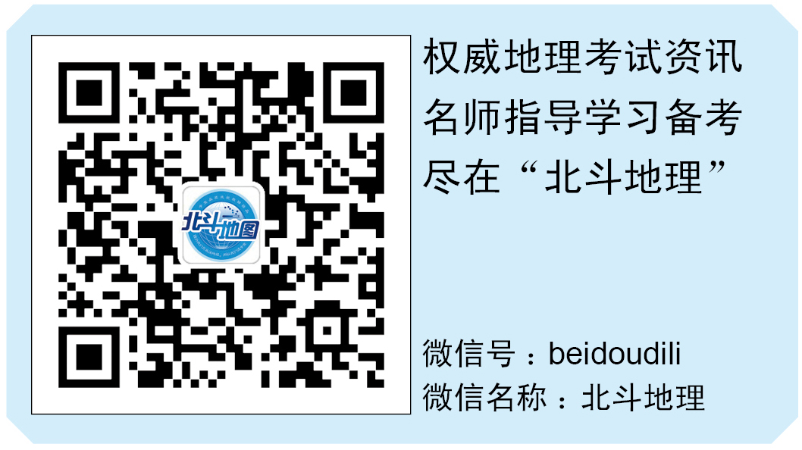
获取更多实时资讯，请关注北斗地理

